Лабораторная работа № 3

Дисциплина: Информационная безопасность

Сулицкий Богдан Романович

Содержание

# 1 Цель работы

Целью данной работы является получение практических навыков работы в консоли с атрибутами файлов для групп пользователей.

# 2 Задание

1. Создать учетные записи guest и guest2.
2. Выполнить ряд операций в новосозданных учетных записях.
3. Заполнить таблицу “Установленные права и разрешенные действия”.
4. Заполнить таблицу “Минимальные права для совершения операций”.

# 3 Выполнение лабораторной работы

1. Я создал учетные записи guest guest2 и задал пароль(??).

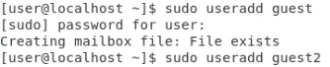

Рис. 1: Создание и настройка пароля учетной записи

1. Я добавил пользователя guest2 в группу guest(??).

Добавление новосозданной учетной записи в группу

Рис. 2: Добавление новосозданной учетной записи в группу

1. Я осуществил вход в систему от двух пользователей на двух разных консолях(??).



Рис. 3: Вход в учетные записи

1. Я определил директорию для обоих пользователей командой pwd, в которой мы нахожусь. Далее перешёл в домашние директории каждого пользователя(??-??).

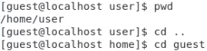

Рис. 4: Проверка текущей директории

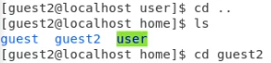

Рис. 5: Проверка текущей директории

1. Я уточнил имя пользователя, его группу, кто входит в неё и к каким группам принадлежит он сам(?? - ??).

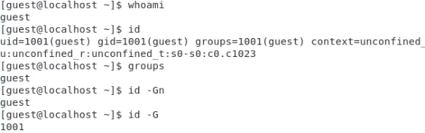

Рис. 6: Проверка данных пользователя guest

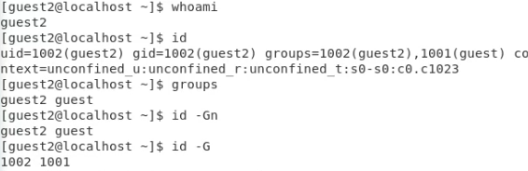

Рис. 7: Проверка данных пользователя guest2

1. Я сравнил полученную информацию с содержимым файла /etc/group(??).

Проверка данных пользователя group

Рис. 8: Проверка данных пользователя group

Вывелась информация о группе, id и название подгруппы.

1. Я выполнил регистрацию пользователя guest2 в группе guest от имени пользователя guest2(??).

Регистрация в группе

Рис. 9: Регистрация в группе

1. Я изменил права директории /home/guest от имени пользователя guest, разрешив все действия для пользователей группы(??).

Изменение прав директории

Рис. 10: Изменение прав директории

1. Я создал поддирекорию /home/guest/dir1 и снял с неё все атрибуты от имени пользователя guest(??).

Изменение прав поддиректории

Рис. 11: Изменение прав поддиректории

1. Я заполнил таблицу установленных прав и разрешённых действий(??).

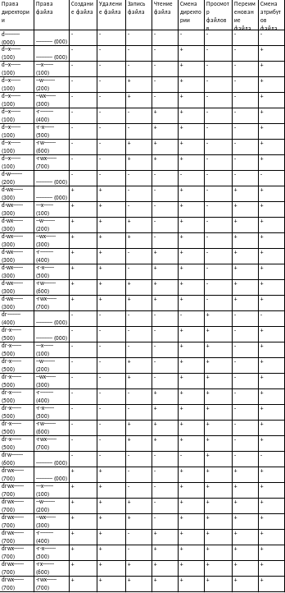

Рис. 12: таблица «Установленные права и разрешённые действия»

1. Я заполнил таблицу минимальных права для совершения операций(??).

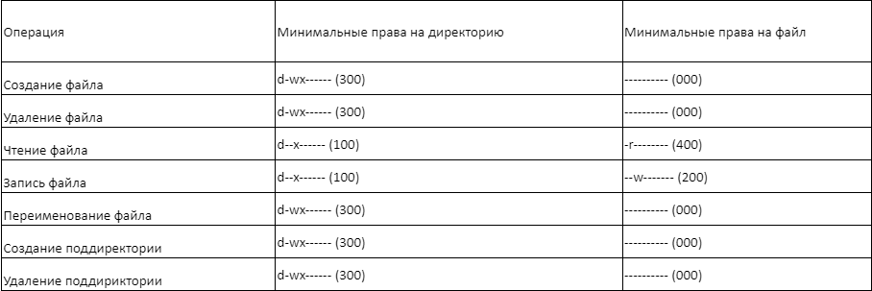

Рис. 13: таблица «Установленные права и разрешённые действия»

# 4 Выводы

В ходе проделанной работы были получены практические навыки работы в консоли с атрибутами файлов для групп пользователей.

# Список литературы

[1] https://esystem.rudn.ru/pluginfile.php/2090275/mod_resource/content/4/003-lab_discret_2users.pdf